Temeljem članka 61. c Zakona o lokalnoj i područnoj (regionalnoj) samoupravi („Narodne novine“ broj 33/01, 60/01, 129/05, 109/07, 36/09, 125/08, 150/11, 144/12, 123/17, 98/19, 144/20) i članka 70. Statuta Općine Podstrana („Službeni glasnik Općine Podstrana“ broj 7/21, 21/21, 04/23) Vijeće mjesnog odbora Gornja Podstrana na sjednici održanoj 01. veljače 2024. godine , donosi
Program rada Mjesnog odbora Gornja Podstrana za 2024. godinu

- Uočenim neriješenim ili djelomično riješenim zahvatima na području MO Gornja Podstrana
- Upoznavanje Vijeća Gornja Podstrana sa tekućom problematikom
- Upoznavanje načelnika Općine Podstrana sa tekućom problematikom i zahtjevima MO Gornja Podstrana
- Po potrebi upoznavanje Općinskih vijećnika sa tekućom problematikom i zahtjevima MO Gornja Podstrana
- Upoznavanje direktorice TZ Općine Podstrana sa tekućom problematikom i zahtjevima MO Gornja Podstrana
- Upoznavanje župnika sa tekućom problematikom MO Gornja Podstrana
- Po potrebi sudjelovanje MO Gornje Podstrane u izradi UPU-a Gornja Podstrana
- Izrada Financijskog plana MO Gornja Podstrana za 2024 godinu

Financijski plan Mjesnog odbora Gornja Podstrana za 2024. godinu

Za proračunska sredstva iz 2024 godine koja pripadaju MO Gornja Podstrana vijeće mjesnog odbora Gornja Podstrana donosi odluku da se ista ulože u:
- Kupnja i postavljanje tzv. dvije pametne klupe koje bi se postavile u samom centru mjesta nasuprot crkve
- Postavljanje kanta za smeće u ulici Don Petra Cara od kućnog broja 96 do ulice Banića, u ulici Put svetog Fabijana i u ulici Don Mate Luketa (nešto slično kao na slici)

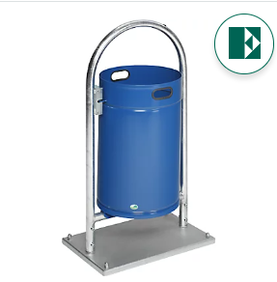
- Postavljanje prometnog ogledala na gornjoj dionici Put starog sela radi povećanja sigurnosti prometa, s obzirom da je promet povećan jer je predmetna dionica postala alternativna cesta i to
kako je označeno na slici

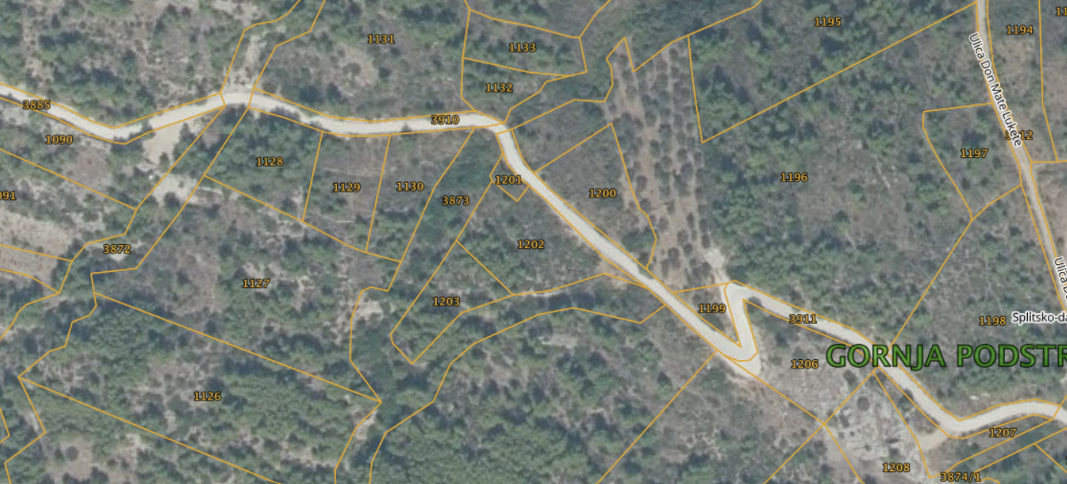
PROMETNO OGLEDALO
PROMETNO OGLEDALO

- Održavanje prohodnosti puteva i sanacija istih

KLASA: 024-04/24-01/04
URBROJ: 2181-39-01-6-24-02
Podstrana, 01. veljače 2024. g.

Ivan Bogdanović
Predsjednik mjesnog odbora Gornja Podstrana

